

|  |  |  |
| --- | --- | --- |
| **المقرر: المهارات الرقمية**  **الصف: الأول متوسط**  **الزمن: ساعة واحدة** | صورة تحتوي على شعار  تم إنشاء الوصف تلقائياً | **المملكة العربية السعودية**  **وزارة التعليم**  **إدارة التعليم .......**  **متوسطة ...........** |

**الاختبار العملي الورقي النهائي للفصل الدراسي الثالث للعام1445هـ**

|  |  |  |  |  |
| --- | --- | --- | --- | --- |
| **السؤال الاول** | **السؤال الثاني** | **المجموع** | **توقيع المصحح** | **توقيع المراجع** |
|  |  |  |  |  |

**الاسم :** .................................................................................................................  **رقم الجلوس :** .........................................................................

**15**

**السؤال الأول : أ- ضع علامة √ أو X :-**

|  |  |  |
| --- | --- | --- |
| **1** | **تبدأ جميع الدوال بعلامة التساوي "=" .** |  |
| **2** | **طريقة " عادي (Normal View)" هي طريقة العرض الافتراضية في الباوربوينت.** |  |
| **3** | **اثناء معاينة العرض التقديمي يمكنك التنقل بين الشرائح عن طريق الفأرة أو مفاتيح الأسهم في لوحة المفاتيح.** |  |
| **4** | **في مايكروسوفت إكسل لا يمكنك كتابة صيغة IF فقط يمكنك إدراجها.** |  |
| **5** | **في الباوربوينت تتيح لك طريقة العرض " فارز الشرائح" مشاهدة الشرائح بحجم أكبر.** |  |
| **6** | **للتحكم في حركة الروبوت الافتراضي فإنك بحاجة إلى استخدام لبنات من فئة نظام الدفع .** |  |
| **7** | **تتحقق هذه اللبنة من إذا كانت القيمة الأولى أصغر من القيمة الثانية.** |  |
| **8** | **تحديد موقع واتجاه الروبوت أثناء تحركه في ساحة اللعب أمراً ليس هاماً.** |  |
| **9** | **إذا كانت إحداثيات موقع الروبوت x و y تساوي صفراً ، فإن الروبوت يقع في أعلى المنصة.** |  |
| **10** | **يمكن ضبط مسافة تحرك الروبوت بالميليمتر فقط.** |  |

**ب- رتّب خطوات إضافة دالة IF في إكسل :**

|  |  |
| --- | --- |
| **الرقم** | **الخطوة** |
|  | **أدرج دالة IF.** |
|  | **اكتب الشرط.** |
|  | **اضغط على الخلية التي ترغب بعرض النتائج داخلها.** |
|  | **اكتب القيمة إذا لم يتحقق الشرط.** |
|  | **اكتب القيمة التي ستظهر إذا تحقق الشرط.**  **اقلب الورقة** |

**السؤال الثاني: أ- ضع رقم المسمى في الخانة المناسبة:**

**10**

|  |  |
| --- | --- |
| **1** | **قلم خاص بالرسم** |
| **2** | **مستشعر الرؤية السفلي** |
| **3** | **مستشعر الرؤية الامامي** |
| **4** | **مستشعر الاصطدام الأيسر** |
| **5** | **عجلات بقطر50 مليمتر** |
| **6** | **مستشعر الجيرسكوب** |
| **7** | **مستشعر الاصطدام الأيمن** |

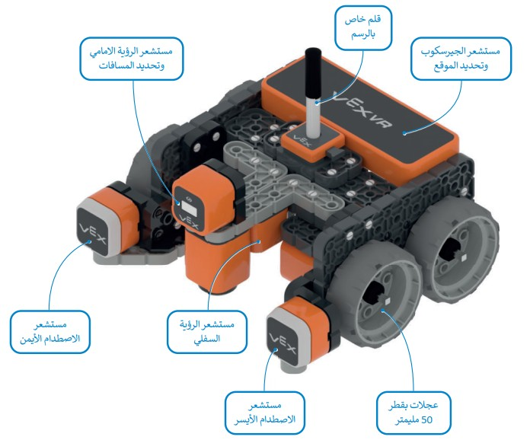

**ب-في الصورة خطوات إدراج مخطط خطي ، قم بترتيب الخطوات من خلال كتابة الرقم:**

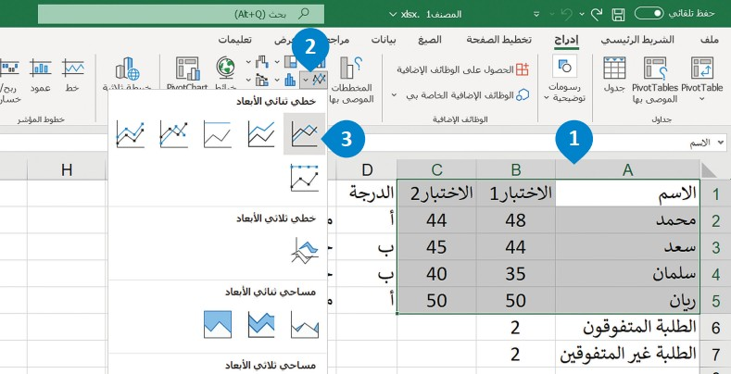

**انتهت الاسئلة**

المملكة العربية السعودية

وزارة التعليم

إدارة التعليم ........

مدرسة متوسطة .............

المقرر : المهارات الرقمية

الصف : أول متوسط

زمن الاختبار : ساعة واحدة

درجة الاختبار : 25 درجة

اختبار مقرر المهارات الرقمية نهائي (عملي) الدور الاول لصف 1م الفصل الثالث 1445هـ

اسم الطالبة: ............................................................................................... رقم الجهاز : .....................

|  |  |  |  |  |  |
| --- | --- | --- | --- | --- | --- |
| السؤال 1 | السؤال 2 | المجموع النهائي | المصححة | المراجعة | المدققة |
|  |  |  |  |  |  |

السؤال الأول : من خلال دراستك لبرنامج ( فيكس كود في آر ) نفذي التالي :

|  |  |  |
| --- | --- | --- |
| المطلوب | الدرجة المطلوبة | الدرجة المستحقة |
| 1. افتحي موقع https://vr.vex.com 2. نفذي البرنامج التالي : 3. اكتبي ناتج تنفيذ البرنامج ؟ | 2  10  3 |  |
| المجموع من 15 |  | |

اقلبي الصفحة <<<

السؤال الثاني : من خلال دراستك لبرنامج مايكروسوفت إكسل نفذي التالي :

|  |  |  |
| --- | --- | --- |
| المطلوب | الدرجة المطلوبة | الدرجة المستحقة |
| 1. افتحي برنامج إكسل ونفذي الجدول التالي : | 5 |  |
| 1. اكتبي الشرط في (دالة IF ) المنطقية في حالة اذا كان (التقدير " أ " ) تكون النتيجة ( ممتاز ) واذا كان غير ذلك تكون النتيجة(جيد جداً ) . | 3 |  |
| 3-احفظي عملك داخل مجلدك بأسمك . | 2 |  |
| المجموع من 10 |  | |

انتهت الأسئلة ,,, تمنياتي لكن بالتوفيق والنجاح

معلمة المادة : مديرة المدرسة :

|  |  |  |
| --- | --- | --- |
|  |  | **المقرر: المهارات الرقمية** |
| **وزارة التعليم** | **الصف: اول متوسط** |
| **إدارة تعليم** | **الزمن: ساعة واحدة** |
| **متوسطة** |

**25**

**اختبار نهاية الفصل الدراسي الثالث (عملي بدون معمل) للعام1444هـ**

**اسم الطالب/ رقم الجلوس ( )**

**السؤال الاول : أ- في الصورة مربع الحوار الخاص بالدالة المنطقية IF ضع في الفراغ الرقم المناسب:-**

**10**

**1-رسالة تحقق الشرط 2- الشرط 3-رسالة عدم تحقق الشرط 4- إدراج دالة IF**

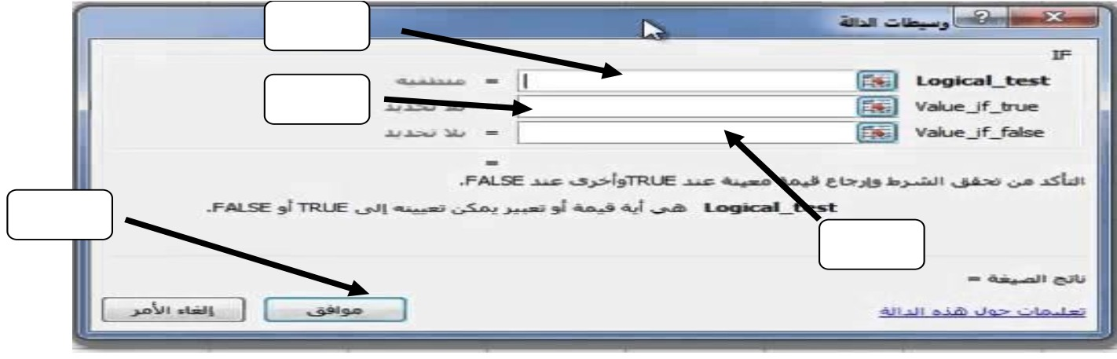

**ب- في الصورة خطوات إدراج مخطط خطي ، قم بترتيب الخطوات من خلال كتابة الرقم في الخانات :**



**ج : اكتب الوظيفة أسفل كل ايقونة مما يلي :**

|  |  |  |  |
| --- | --- | --- | --- |
| **الايقونة** |  |  |  |
| **الوظيفة** |  |  |  |

|  |  |  |
| --- | --- | --- |
| **معاينة الشرائح بحجم أصغر** | **إدراج الصور** | **تطبيق نسق على الشرائح** |

اقلب الورقة

**السؤال الثاني : أ- من الجدول ضع المسمى الصحيح او الرقم في الخانات في ساحة اللعب كما في الصورة :**

**15**

|  |
| --- |
| **1-إظهار / اخفاء المشهد** |
| **2-تكبير النافذة** |
| **3-زر التوسيع** |
| **4-نافذة ساحة اللعب** |
| **5-بدء تشغيل البرنامج** |
| **6-إعادة تعيين المشهد** |
| **7-كاميرا الشخص الأول** |
| **8-مربعات 200x200** |
| **9-كاميرا التتبع** |
| **10-الكاميرا العلوية** |
| **11-موضع البدء للروبوت** |

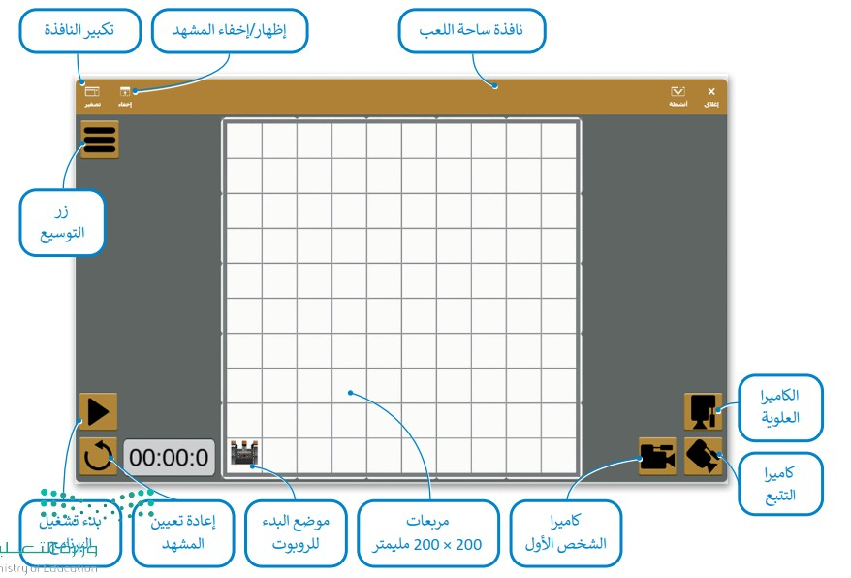

**ب- ضع علامة (√) أو (Х) أمام العبارات التالية:-**

|  |  |  |
| --- | --- | --- |
| **1** | **تحدد القيمة y موقع الروبوت على المحور الأفقي** |  |
| **2** | **لا يمكنك تغيير الملعب في الفكس كود** |  |
| **3** | **إذا كانت إحداثيات موقع الروبوت x و y تساوي صفراً ،فإن الروبوت يقع في منصف المنصة** |  |
| **4** | **يستخدم الروبوت قلم الروبوت الموجود في الجزء الخلفي منه للرسم** |  |

انتهت الاسئلة